AMAZING TURKEY MESOPOTAMIA
ทัวร์ตุรกีตะวันออก 9วัน7คืน (เส้นทางอันซีน)
บินตรงพร้อมบินภายใน 2 เที่ยวบิน สายการบินเตอร์กิชแอร์ไลน์
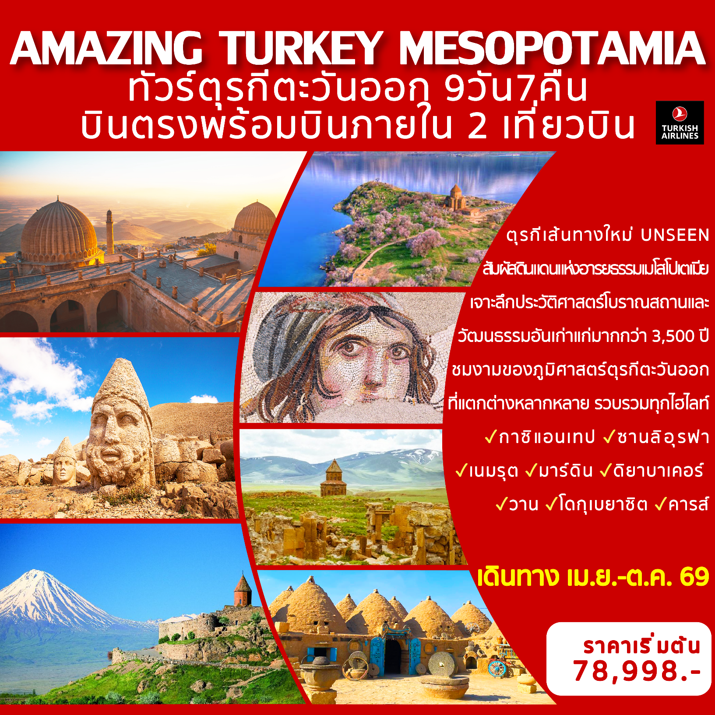
ตุรกีเส้นทางใหม่ UNSEEN
สัมผัสดินแดนแห่งอารยธรรมเมโสโปเตเมีย เจาะลึกประวัติศาสตร์ โบราณสถานและวัฒนธรรมอันเก่าแก่มากกว่า 3,500 ปี ชมงามของภูมิศาสตร์ตุรกีตะวันออกที่แตกต่างหลากหลาย รวบรวมทุกไฮไลท์ บินตรงพร้อมบินภาย 2 เที่ยวบิน
กาซิแอนเทป-ซานลิอุรฟา-เนมรุต-มาร์ดิน-ดิยาบาเคอร์-วาน-โดกุเบยาซิต-คารส์
เดินทาง เม.ย.-ต.ค. 69
ราคาเริ่มต้น 78,998 บาท
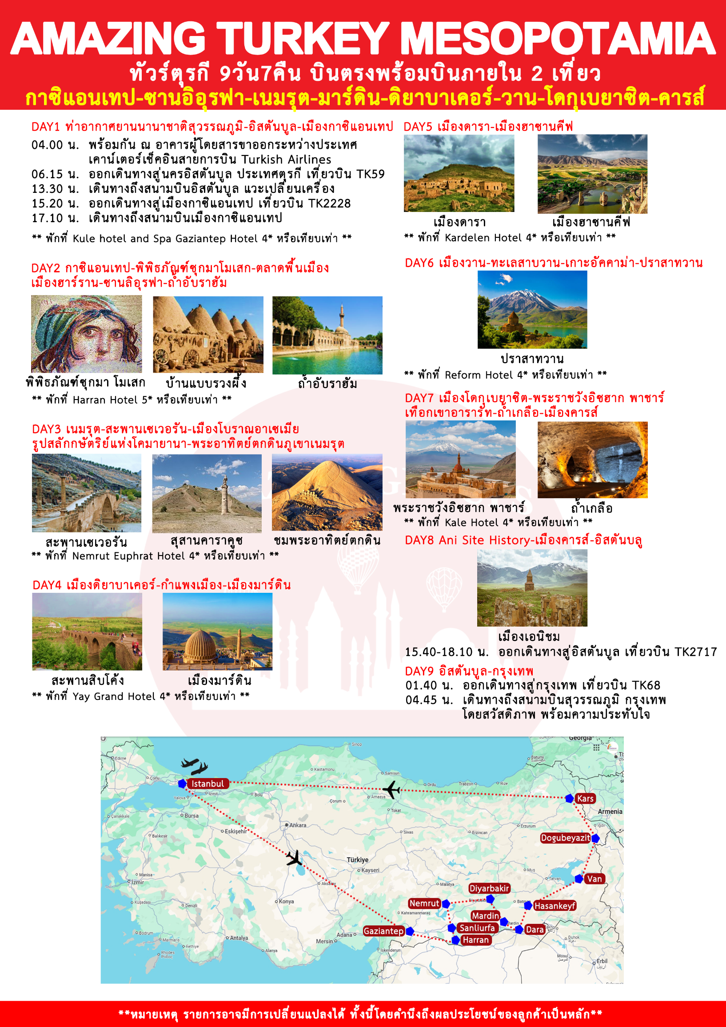
วันแรก กรุงเทพ-อิสตันบูล-เมืองกาซิแอนเทป
04.30 น พร้อมกัน ณ เคาน์เตอร์เช็คอินสายการบินเตอร์กิชแอร์ไลน์ อาคารผู้โดยสารขาออกระหว่างประเทศสนามบินสุวรรณภูมิโดยมีเจ้าหน้าที่ของบริษัทฯ คอยต้อนรับและอำนวยความสะดวกด้านสัมภาระและเอกสารการเดินทางทำผ่านขั้นตอนการตรวจคนออกนอกประเทศ
06.45 น. ออกเดินทางสู่นครอิสตันบูล (IST) ประเทศตุรกี เที่ยวบินที่ TK 59 (ใช้เวลาบินประมาณ 10.25 ชั่วโมง) เพลิดเพลินกับภาพยนตร์หลากหลายกับ จอทีวีส่วนตัวทุกที่นั่ง และสายการบินฯ บริการ อาหารเช้าและอาหารกลางวันระหว่างเที่ยวบินสู่นครอิสตันบูล ประเทศตุรกี
12.50 น. เดินทางถึงกรุงอิสตันบูล ประเทศตุรกี แวะเปลี่ยนเครื่อง
15.30 น. ออกเดินทางสู่เมืองกาซิแอนเทป เที่ยวบินที่ TK 2228 (บินภายในประเทศ)
17.15 น. เดินทางถึงสนามบินเมืองกาซิแอนเทป Gaziantep ได้ชื่อว่าเป็นเมืองที่เก่าแก่ที่สุดในโลก เป็นศูนย์กลางของระบบเศรษฐกิจของภาคตะวันออกเฉียงใต้และภาคตะวันออกของตุรกี และเป็นแหล่งผลิตถั่วพิตาชิโอได้มากที่สุดในตุรกี จากนั้นนำท่านเข้าสู่ที่พัก
ค่ำ บริการอาหารค่ำ ณ ห้องอาหารของโรงแรม
นำท่านเข้าสู่ที่พัก Gaziantep : Kule hotel and Spa Gaziantep Hotel 4* หรือเทียบเท่า

วันที่สอง กาซิแอนเทป-พิพิธภัณฑ์ซุกมาโมเสก-ตลาดพื้นเมือง-เมืองฮาร์ราน-บ้านแบบรวงผึ่ง-ซานลิอุรฟา-
ถ้ำอับราฮัม
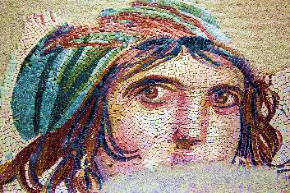
เช้า บริการอาหารเช้า ณ ห้องอาหารของโรงแรม
นำท่านชมพิพิธภัณฑ์ซุกมา โมเสก (Zeugma Mosaic Museum) ซึ่งจัดแสดงชิ้นงานโมเสกที่สวยงามอย่างสมบูรณ์แบบและมีชื่อเสียงโด่งดังไปทั่วโลก คือภาพชื่อ ยิปซี ความน่าสนใจกับผลงานยิปซีคือ เมื่อสบตาสาวยิปซีเธอจะมองตามเราไปตลอดไม่ว่าเราจะเคลื่อนไหวไปในทิศใด ถือว่าเป็นความมหัศจรรย์ทางด้านศิลปะโบราณที่เป็นแบบอย่างให้งานศิลปะสมัยใหม่ ปัจจุบันพิพิธภัณฑ์ซุกมาโมเสกแห่งนี้เป็นพิพิธภัณฑ์โมเสกที่สำคัญและใหญ่ที่สุดในโลก จากนั้นนำท่านสู่ย่านตลาดขายสินค้าพื้นเมือง Gaziantep Buyuksehir Belediyesi และ Copper Bazaar ตล่าดแห่งนี้มีสิ้นค้าพื้นเมืองขึ้นชื่อโดยเฉพาะที่โดดเด่นคือ ภาชนะต่าง ๆ ที่ทำมาจากดีบุก ทองแดง เครื่องเงิน แล้วนำมาแกะสลักลวดลาย ย้อนยุคกับ “Han” ที่พักแรมของกองคาราวานค้าขายในเส้นทางสายไหมตั้งแต่โบราณสินค้าที่นี่ส่วนใหญ่จะผลิตเพื่อตลาดภายในประเทศ และส่งออกสู่ประเทศที่อยู่ในกลุ่มตะวันออกกลาง อิสระให้ท่านเลือกซื้อสิ้นค้าพื้นเมืองตามอัธยาศัย
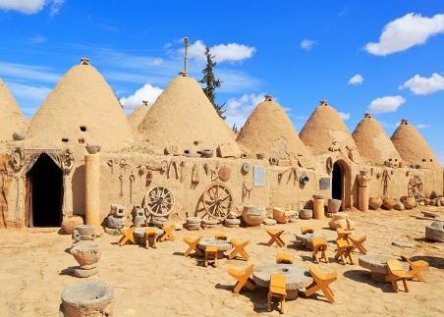
กลางวัน บริการอาหารกลางวัน ณ ภัตตาคารอาหารท้องถิ่น
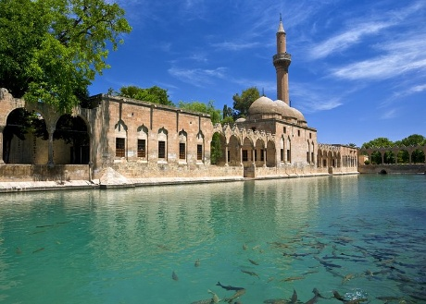
เดินทางสู่เมืองฮาร์ราน (Harran) เมืองโบราณที่มีความสำคัญด้านประวัติศาสตร์ เป็นดินแดนของแอสซีเรียน เป็นศูนย์กลางการค้าขาย วัฒนธรรมและศาสนา เมืองนี้ได้ถูกบันทึกไว้ในคัมภีร์ไบเบิลว่า เป็นเมืองที่อับราอัมได้มาอาศัยอยู่ และบิดาคือเทราห์ก็ได้เสียชีวิตที่เมืองฮารานแห่งนี้ ก่อนที่เขาจะออกเดินทางสู่ เมืองคานะอัน (Canaan) ดินแดนศักดิ์สิทธิ์และ ศาสดาทั้งสาม คือ โมเสส เจซัส และ โมฮัมหมัด ก็ได้เคยมาพักอาศัยที่เมืองนี้ด้วย ชมบ้านแบบรวงผึ่ง (Beehive Village) ที่ถูกสร้างขึ้นอยู่ท่ามกลางพื้นที่ราบและมีอากาศร้อนจัดในหน้าร้อนหนาว การออกแบบบ้านคล้ายกับรวงผึ้งก็เพื่อเป็นการระบายอากาศ จากนั้นได้เวลาอันสมควรนำท่านเดินทางสู่เมืองเนมรุต นำท่านเดินทางสู่เมืองซานลิอุรฟา (Sanliurfa) เมืองเก่ากว่า 1,200 ปี ก่อนคริสตกาล เป็นเมืองแรกที่ให้อิสระ แก่ประชากรในการเลือกนับถือศาสนา โดยวิหารของแต่ละศาสนาแห่งหนึ่งๆจะถูกแปรเปลี่ยนไปตามการนับถือไปตามยุคสมัย ตั้งแต่ยูดาห์ คริศต์ และเป็นสุเหร่าตามความนับถือของประชากรในปัจจุบันในอดีตเมืองซานลิอุรฟา ถูกปกครองมาหลายอาณาจักร และสุดท้ายปกครองด้วยอาณาจักรไบเซนไทล์ (Byzantines) จึงทำให้มีวัฒนธรรมที่หลากหลาย มีสถาปัตยกรรมเป็นเอกลักษณ์เฉพาะตัว ศาสนาคริสต์และอิสลามถือว่า เมืองซานลิอุรฟา เป็นเมืองสำคัญทางศาสนา เป็นอันดับ 4 รองมาจาก เมกกะ เมดิน่า และเยรูซาเลม ตามบันทึกในคัมภีร์ไบเบิล Bible และกุรอาน Qur'an นำท่านชมถ้ำอับราฮัม ตามความเชื่อของชาวมุสลิม กล่าวไว้ว่า ถ้ำแห่งนี้เป็นที่ที่อับราฮัม (นบี อิบรอฮีม) ได้อาศัยอยู่ตั้งแต่แรกเกิดจนถึงอายุ 5 ปี โดยพระเจ้าได้เนรมิตให้น้ำนมที่ใช้ดื่มกินสำหรับเด็กทารกนั้นออกมาจากปลายนิ้วของอับราฮัมเอง เมื่ออับราฮัมเติบใหญ่เป็นบุคคลที่มีความเฉลียวฉลาดเป็นอย่างมาก และเป็นบุคคลที่เชื่อมั่นในพระองค์อัลเลาะห์ เพียงองค์เดียวเท่านั้น ในยุคนั้นกษัตริย์เนมรุตโกรธแค้นที่อับราฮัมได้เข้ามาทำลายรูปปั้นศักดิ์สิทธิ์ที่กษัตริย์เนมรุตนับถึง จึงได้มีบัญชาให้จับอับราฮัมมาทำการประหารชีวิต โดยการยิงลงมาจากเสาคู่ด้านบนของปราสาทอุรฟา ให้ยิงลงมาที่ด้านล่างที่จุดไฟเตรียมไว้สำหรับรอเผาอับราฮัม หวังจะให้อับราฮัมเสียชีวิตในกองไฟที่ร้อนแรง แต่พระเจ้าได้เนรมิตให้เปลวไฟที่ลุกโชตช่วงเหล่านั้นได้กลายเป็นน้ำและท่อนฟืนได้กลายเป็นปลา บริเวณนี้จึงกลายเป็นสระน้ำศักดิ์สิทธิ์ เป็นที่อยู่อาศัยของปลาคาร์ป และปลาเทร้า โดยมีความเชื่อกันว่าถ้าใครได้เห็นปลาเผือกในสระน้ำนี้จะได้เป็นผู้ที่ได้ขึ้นสวรรค์
ค่ำ บริการอาหารค่ำ ณ ห้องอาหารของโรงแรม
นำท่านเข้าสู่ที่พัก Harran : Harran Hotel 5* หรือเทียบเท่า

วันที่สาม เนมรุต-สะพานเซเวอรัน-เมืองโบราณอาเซเมีย-รูปสลักกษัตริย์แห่งโคมายานา-พระอาทิตย์ตกดินภูเขาเนมรุต
เช้า บริการอาหารเช้า ณ ห้องอาหารของโรงแรม
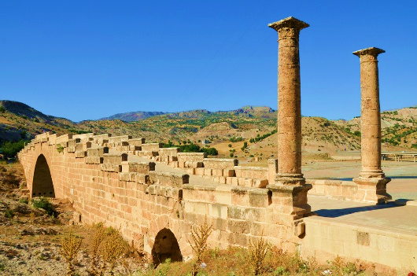
นำท่านเดินทางสู่เมืองเนมรุตซึ่งเป็นที่ตั้งของภูเขาเนมรุต (Mount Nemrut) มีความสูง 2,134 เมตร มีชื่อเสียงอย่างมากในเรื่องรูปสลักขนาดใหญ่ที่สร้างในศตวรรษที่ 1 ก่อนคริสตกาลเดิม ภูเขาลูกนี้เป็นภูเขาไฟมาก่อนและเป็นที่ตั้งของสุสานกษัตริย์แห่งอาณาจักรโคมายานา (Commagene Kingdom) UNESCO ได้ขึ้นทะเบียนให้สถานที่แห่งนี้เป็นมรดกโลก ในปี 1987 ระหว่างเดินทางนำท่านชมสะพานเซเวอรัน สร้างประมาณปี ค.ศ.200 เพื่อถวายจักรพรรดิ Septimius Severus เป็นสะพานโรมันที่สร้างด้วยหินทั้งหมด 92 ก้อนๆ ละประมาณ 10 ตัน เป็นสะพานที่สร้างโดยชาวโรมันที่อาจจะมีขนาดใหญ่เป็นอันดับสอง ยาว 120 เมตร กว้าง 7 เมตร ปัจจุบันยังคงอยู่สมบูรณ์แบบ จากนั้นชมเมืองโบราณอาร์เซเมีย ซึ่งเดิมรู้จักในนามของป้อมปราการ สร้างเพื่อป้องกันไม่ให้ใครเข้ามารุกรานที่อยู่อาศัยภายในอุโมงค์ บริเวณนี้เคยได้รับการปกครองจาก อเล็กซานเดอร์มหาราช ผู้โด่งดัง กรีฑาทัพจากกรีซผ่านเมืองต่างๆมาเรื่อยจนถึงเอเชียกลาง หลังจากพระองค์สิ้นพระชนม์ดินแดนที่พระองค์เคยรวบรวมไว้ก็แตกออกเป็นเมืองต่างๆ แล้วก็ปกครองตนเอง รวมถึงอาณาจักรโคมานายาแห่งนี้ วัฒนธรรมของโคมานายา เป็นอารยธรรมแบบกรีกผสมรวมเข้ากับความเชื่อของคนพื้นเมือง โคมานายาเป็นเอกเทศอยู่ 200 ปี ก่อนจะถูกรวบรวมเข้ากับจักรวรรดิโรมันในเวลาต่อมา นำท่านชมสุสานคาราคูซ สุสานของราชินี Isias และเจ้าหญิง Antiochis และ Aka I แห่งโคมายานา สร้างในช่วงปี 30-20 ก่อนคริสตกาล โดยกษัตริย์คนที่สองแห่งโคมายานา โดยคำว่า Karakus มีความหมายว่า นกสีดำ โดยชื่อนี้ได้มาจาก นกอินทรีย์ที่อยู่ด้านบนของเสาและรูปสลักกษัตริย์แห่งโคมายานา
กลางวัน บริการอาหารกลางวัน ณ ภัตตาคารอาหารท้องถิ่น
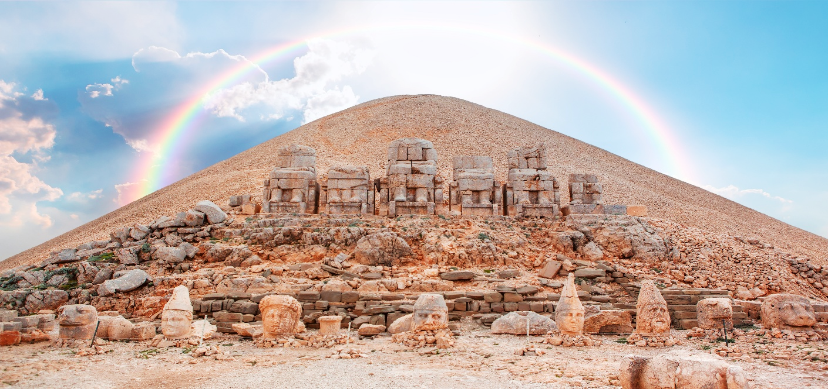
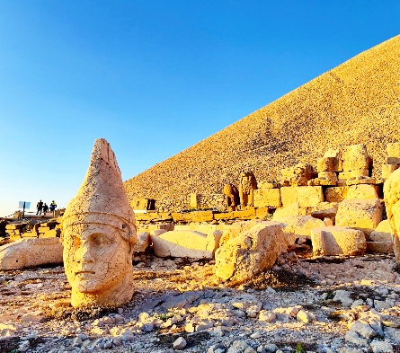
นำท่านชมความสวยงามของพระอาทิตย์ตกดินที่ ภูเขาเนมรุต (Mount Nemrut) เป็นไฮไลท์ที่สำคัญส่วนหนึ่งของทริปนี้ “ภูเขาเนมรุต เป็นสถานที่ที่สวยที่สุดในโลกแห่งหนึ่งสำหรับการชมพระอาทิตย์ขึ้น กับ พระอาทิตย์ตกดิน ”ในปี ค.ศ. 62 กษัตริย์แอนติโอได้สร้างสุสานโดยมีรูปปั้นของตนเองขนาดใหญ่และสิงโตสองตัวนกอินทรีและเทพเจ้าของเปอเซียไว้บนภูเขาหุบเขาเทพเจ้าแบ่งออกเป็น 3 ส่วนหลักขอเรียงว่าระเบียง 3 ด้าน คือด้านทิศเหนือ ตะวันออก และตะวันตก ระเบียงฝั่งตะวันตกและฝั่งตะวันออกประกอบด้วยแถวของหินสลักเทพเจ้าขนาดใหญ่ที่สลักจากเนื้อหินของภูเขา ส่วนระเบียงทางทิศเหนือไม่มีรูปสลักเหมือนอีกสองฝั่ง คาดว่าเป็นที่ชุมนุมในช่วงที่มีการประกอบพิธี ไม่มีร่องรอยของการสร้างสิ่งอื่นใดในเขตบริเวณนี้คือระเบียงฝั่งตะวันตกระเบียงฝั่งตะวันออกอยู่ในสภาพดีกว่าฝั่งตะวันตก รูปสลักหินส่วนลำตัวยังนั่งอยู่บนบัลลังค์ ความสูง 8-10 เมตร แต่ส่วนเศียรร่วงลงมา แต่ถูกจับเรียงตั้งขึ้นเป็นแถว ซึ่งส่วนเศียรก็มีความสูง 2 เมตรรูปสลักหินทั้งหมดจากที่รวบรวมไว้ได้มี สิงโต นกอินทรี ซึ่งสัตว์ 2 ชนิดนี้มีหน้าที่คุ้มคองทุกสิ่งบนหุบเขา รูปสลักหินกษัตริย์ Antiochos I, เทพีโคมายานา, ซุส-อารามาสต์, เทพอาร์เมเนียน, สุริยเทพอะพอลโลม เทพเฮอร์คิวลิ ให้ท่านเก็บภาพประทับใจ **หมายเหตุ ขึ้นอยู่กับสภาพอากาศ** จากนั้นกลับสู่กลับสู่โรงแรมที่พัก เพื่อรับประทานอาหารค่ำ
ค่ำ บริการอาหารค่ำ ณ ห้องอาหารของโรงแรม
นำท่านเข้าสู่ที่พัก Nemrut : Nemrut Euphrat Hotel 4* หรือเทียบเท่า

วันที่สี่ เมืองดิยาบาเคอร์-กำแพงเมือง-สะพานสิบโค้ง-เมืองมาร์ดิน-สุเหร่าประจำเมืองมาร์ดิน
เช้า บริการอาหารเช้า ณ ห้องอาหารของโรงแรม
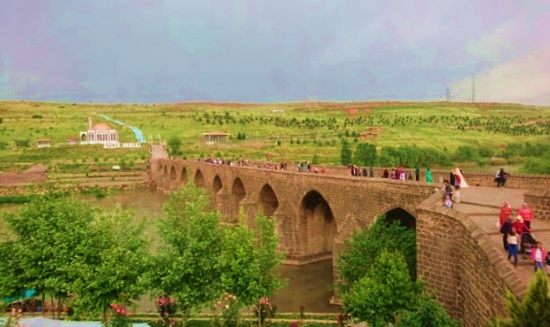
นำท่านเดินทางสู่เมืองดิยาบาเคอร์ (Diyarbakir) ซึ่งเป็นเมืองหลังทางตะวันออกเฉียงใต้ของประเทศตุรกี ตั้งอยู่ริมแม่น้ำไทกริส เป็นเมืองใหญ่เป็นอันดับสองในภูมิภาคตะวันออกเฉียงใต้ของอนาโตเลีย มีวัฒนธรรมพื้นบ้านที่มีเอกลักษณ์ยังคงบรรยากาศในยุคกลางไว้ได้ครบถ้วน มีสินค้าพื้นเมืองที่ขึ้นชื่อ คือ เครื่องประดับ เครื่องเงิน ทองแดง เครื่องปั้นดินเผา ผ้าขนสัตว์ที่สำคัญที่สุด นำท่านชมกำแพงเมืองดิยาบาเคอร์ (Diyarbakir City Wall) ทำด้วยหินบะซอลท์สีดำ มีความยาวประมาณ 5.5 กิโลเมตร ซึ่งเป็นกำแพงที่ยาวเป็นอันดับสองของโลกรองจากกำแพงเมืองจีน โดยกำแพงนี้ได้รับการดูแลรักษาเป็นอย่างดีที่สุดแห่งหนึ่งของโลก กำแพงเมืองนี้สร้างล้อมรอบเขตเมืองเก่าไว้ โดยมีประตูทางเข้า 4 ทาง มีหอคอย 82 หอคอย จากนั้นนำท่านชมสะพาน Dicle หรือ สะพานสิบโค้ง เป็นสะพานที่มีคุณค่าทางประวัติศาสตร์ใน Diyarbakır เหนือแม่น้ำ Tigris สร้างด้วยหินภูเขาไฟสีดำสะพานมีความยาว 178 เมตร สร้างเสร็จในปี ค.ศ 1065 สมัยก่อนใช้สำหรับสัญจรไปมาระหว่างเมืองปัจจุบันเป็นสถานที่ท่องเที่ยวที่ขึ้นชื่อของเมืองนี้
กลางวัน บริการอาหารกลางวัน ณ ภัตตาคารอาหารท้องถิ่น
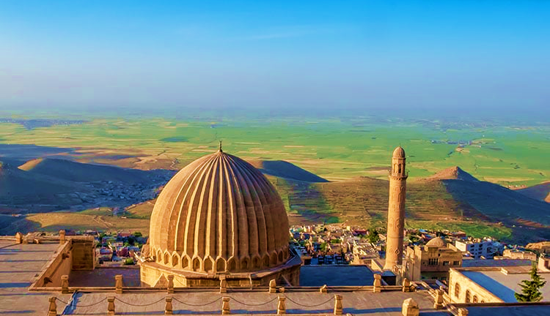
เดินทางสู่เมืองมาร์ดิน (Mardin) ตั้งอยู่บนที่ราบเมโสโปเตเมีย ทางทิศตะวันออกเฉียงใต้ของประเทศตุรกี เป็นเมืองโบราณเก่าแก่ที่สุดบนพื้นที่เมโสโปเตเมียตอนบน การขุดค้นโบราณสถาน ในเมืองนี้มีขึ้นในปี ค.ศ. 1920 พบว่าซากเมืองมีอายุย้อนไปถึง 4,000 ปีก่อนคริสตกาล อารยธรรมแรกที่พบในพื้นที่นี้คืออารยะธรรมสุบาเรียน (Subarians) เมื่อประมาณ 3,000 ปีก่อนคริสตกาลและอารยะธรรมอีลาไมต์ เมื่อประมาณ 2,230 ปีก่อนคริสตกาล ตามด้วยบาบิโลเนียน, ฮิตไทต์, อัสซีเรียน,โรมัน และไบแซนไทน์มีสถาปัตยกรรมสร้าง ด้วยหินที่วางซ้อนตกแต่งอย่างเป็นเอกลักษณ์เฉพาะตัว เป็นเมืองที่เต็มไปด้วยเสน่ห์อย่างแท้จริงด้วยสถาปัตยกรรมที่สวยงามหลากหลายชาติพันธุ์วิทยาสิ่งมหัศจรรย์ทางโบราณคดีและมรดกทางประวัติศาสตร์
นำท่านชมสุเหร่าประจำเมืองมาร์ดิน (Great Mosque of Mardin) เป็นหนึ่งในมัสยิดเก่าแก่ของเมือง สร้างขึ้นในศตวรรษที่ 12โดยผู้ปกครองของ Artukid Turks โดยมีโดมและหอสูงยอดแหลมบนสุเหร่าใช้เป็นที่เรียกคนมาสวดมนตร์ แต่เดิมมีสองยอด แต่ได้ถล่มลงมาเมื่อหลายศตวรรษที่ผ่านมา อิสระให้ท่านเดินเล่นถ่ายรูปในย่านเมืองเก่า ซึ่งมีทิวทัศน์ที่สวยงามทิวเขาที่อยู่เป็นฉากหลังเสริมให้ภาพสวยงามดั่งภาพวาด
ค่ำ บริการอาหารค่ำ ณ ห้องอาหารของโรงแรม
นำท่านเข้าสู่ที่พัก Mardin : Yay Grand Hotel 4* หรือเทียบเท่า

วันที่ห้า เมืองดารา-เมืองฮาซานคีฟ
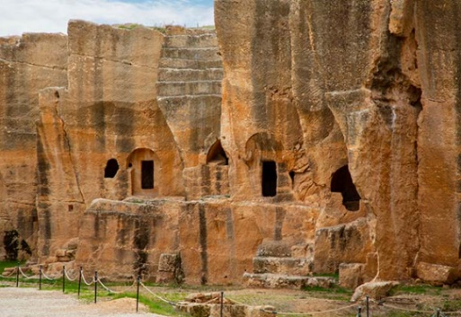
เช้า บริการอาหารเช้า ณ ห้องอาหารของโรงแรม
นำท่านสู่เมืองดาราหรือดาร์ส Ancient City of Dara, Mesopotamia เดิมเคยเป็นเมือง ป้อมปราการตะวันออกที่สำคัญทางตอนเหนือของเมโสโปเตเมียติดกับอาณาจักรยะห์ซิด (เปอร์เซีย)ถือว่ามีความสำคัญของยุทธศาสตร์สอย่างยิ่งในความขัดแย้งของชาวโรมัน - เปอร์เซียศตวรรษที่ 6 การรบที่มีชื่อเสียงของดาราที่เกิดขึ้น นำชมท่านเมืองโบราณและอ่างเก็น้ำใต้ดินขนาดใหญ่สร้างขึ้นในยุคค.ศ 530 อิสระให้ท่านเก็บภาพประทับใจ
กลางวัน บริการอาหารกลางวัน ณ ภัตตาคารอาหารท้องถิ่น
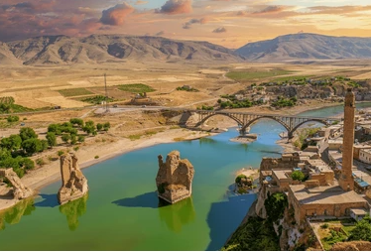
นำท่านสู่เมืองฮาซานคีฟ (Hasankeyf) เป็นเมืองโบราณอายุ 12,000 ปี ที่ตั้งอยู่บนฝั่งแม่น้ำไทกรีส ประกาศให้เป็นพื้นที่อนุรักษ์ของตุรกี เมื่อปี ค.ศ. 1981 เดิมเมืองนี้เคยเป็นที่อยู่อาศัยของชาวอาร์เมเนียและอาหรับมาก่อน ตอนหลังก็เริ่มมีชาวเคิร์ดอพยพมาอยู่ เมืองนี้มีป้อมปราการเก่าตั้งอยู่บนเนินเขาที่สูงประมาณ 100 เมตรซึ่งสร้างไว้เพื่อใช้เป็นจุดสังเกตการณ์เส้นทางการค้าทางน้ำที่จะมีเรือสินค้าผ่านไปมา ปัจจุบันเมืองนี้สร้างเป็นเขื่อนกักน้ำแม่น้ำไทกริส เดิมขึ้นชื่อว่าเป็นสะพานที่ใหญ่ที่สุดในยุคกลาง มองเห็นซากสะพานโบราณชิ้นหนึ่งที่สร้างขึ้นตั้งแต่ ค.ศ. 1116 เพื่อใช้สัญจรข้ามแม่น้ำไทกริสและขึ้นชื่อว่าเป็นสะพานที่ใหญ่ที่สุดในยุคกลาง
ค่ำ บริการอาหารค่ำ ณ ห้องอาหารของโรงแรม
นำท่านเข้าสู่ที่พัก Tatvan : Kardelen Hotel 4* หรือเทียบเท่า

วันที่หก เมืองวาน-ทะเลสาบวาน-เกาะอัคคาม่า-ปราสาทวาน
เช้า บริการอาหารเช้า ณ ห้องอาหารของโรงแรม
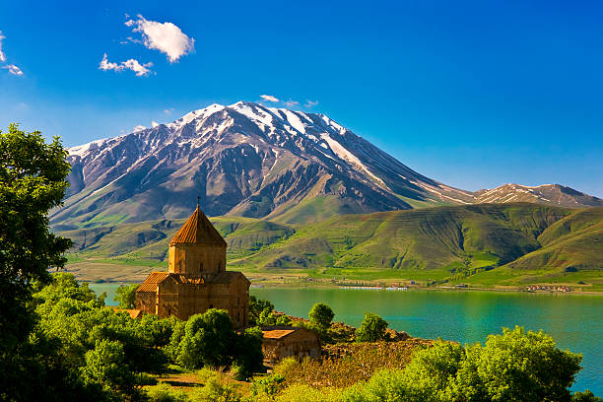
เดินทางสู่เมืองวาน (Van) ตั้งอยู่ทางภาคตะวันออกของประเทศตุรกี ได้รับฉายาว่า “ไข่มุกแห่งตะวันออก” The Pearl of The East เนื่องจากเป็นเมืองที่มีภูมิประเทศสวยงามมาก โดยมีทะเลสาบวาน Van Lake ซึ่งเป็นทะเลสาบที่ใหญ่ที่สุดในตุรกี นำท่านสู่เกาะอัคดาม่า (Akdamar Island) เกาะที่ใหญ่เป็นอันดับ 2 ใน ทะเลสาบวาน (Lake Van) เกาะแห่งนี้มีพื้นที่ประมาณ 0.7 ตารางกิโลเมตร โดยเกาะอยู่ห่างจากชายฝั่งประมาณ 3 กิโลเมตร ทะเลสาบวาน ตั้งอยู่ที่ความสูงเหนือระดับน้ำทะเลประมาณ 1,650 เมตร ทะเลสาบเกิดจากลำธารเล็ก ๆ ในเขตเทือกเขาใกล้เคียงไหลมารวมกันจนกระทั่วกลายเป็นทะเลสาบอันกว้างใหญ่ ซึ่งภายในทะเลสาบ ประกอบไปด้วยเกาะหลักๆ จำนวน 4 เกาะด้วยกัน โดยทะเลสาบแห่งนี้ถือว่าเป็นทะเลสาบที่ใหญ่ที่สุดในประเทศตุรกี และเป็นทะเลสาบที่อยู่สูงที่สุดแห่งหนึ่งในโลกอีกอิสระให้ท่าเก็บภาพประทับใจ
กลางวัน บริการอาหารกลางวัน ณ ภัตตาคารอาหารท้องถิ่น
นำท่านชมความสวยงามของปราสาทวาน นอกเขตเมืองใหม่ สร้างขึ้นในสมัย Uratian เป็นปราสาทที่ใหญ่ที่สุดในแถบนี้ ซึ่งรวมถึง อามาเนีย ตุรกี และ อิหร่าน มีชื่อเรียกอีกชื่อหนึ่งว่า The Saduri สร้างโดยกษัตริย์ Saduri II ในระหว่าง 764-735 ก่อนคริสตกาล ถูกค้นพบโดยชาวรัสเซีย ภายในมีวัดที่มีศิลาจารึกภาษาลิ่มของ Uratian มีห้องต่าง ๆ ที่ล้ำยุคจนน่าแปลกใจอีกหลายห้อง เช่น ห้อง Container ใช้เก็บข้าว ข้าวโพด และธัญพืช และน้ำ ด้านหน้าปราสาทมีทะเลสาบวานเป็นปราการธรรมชาติป้องกันการรุกรานจากศัตรู ด้านล่างของป้อมสร้างด้วยหินบะซอลท์ ด้านบนสร้างด้วยอิฐที่ทำจากโคลนตากแห้ง กำแพงสร้างภายหลังในยุคกลาง ด้านบนของปราสาทวานจะเป็นจุดชมวิวที่สวยที่สุดของเมืองวาน มองเห็นทะเลสาบวานทะเลสาบที่ใหญ่ที่สุดของประเทศตุรกี ได้แบบพาโนรามาสุดสายตา
ค่ำ บริการอาหารค่ำ ณ ห้องอาหารของโรงแรม
นำท่านเข้าสู่ที่พัก Van : Reform Hotel 4* หรือเทียบเท่า

วันที่เจ็ด เมืองโดกุเบยาซิต-พระราชวังอิซฮาก พาชาร์-เทือกเขาอารารัท-ถ้ำเกลือ-เมืองคารส์
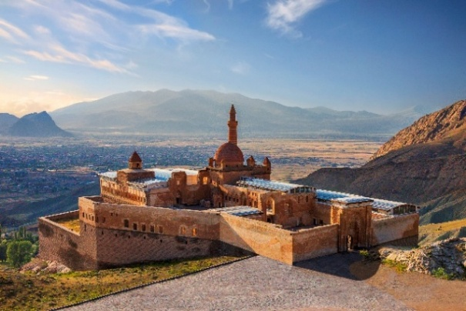
เช้า บริการอาหารเช้า ณ ห้องอาหารของโรงแรม
เดินทางสู่เมืองโดกุเบยาซิต (Dogubeyazit) ทางทิศตะวันออกสุดของประเทศตุรกี เมืองนี้ถูกโอบด้วยทิวเขา Mt. Ararat พื้นที่ราบส่วนใหญ่ใช้ปลูกหญ้าหรือพืชผลไว้สำหรับเป็นอาหารสัตว์ในฤดูหนาว ผู้คนที่อาศัยอยู่ในพื้นที่ภูเขาจะสร้างบ้านที่ทำมาจากดินเหนียว เพื่อเพิ่มความอบอุ่นในฤดูหนาว เมืองเบยาซิตได้ถูกทำลายเสียหายอย่างหนักในสงครามโลกครั้งที่ 1 และสงครามกู้เอกราชตุรกี และในปี 1930 มีการสร้างเมืองใหม่ขึ้นมาคือเมือง Dogubeyazit แปลว่า East Beyazit ชมความสวยงามของพระราชวังอิซฮาก พาชาร์ (Ishak Pasha Palace) กลางเมืองเบยาซิตเก่า สร้างในสมัยออตโตมันโดย Colak Abdi Pasha นายพลแห่งกองทัพเตอร์กที่เข้ามาปกครองเบยาซิต ในปี 1685 ส่วนที่เป็นฮาเร็ม (Harem) สร้างเสร็จในสมัยของหลานปู่ที่ชื่อ Ishak Pasha ในปี 1784 พระราชวังแห่งนี้สร้างเหมือนคอมเพล็กซ์ มีความสำคัญรองลงมาจากพระราชวังทอปกาปึ (Topkapi Palace) ในอิสตันบูลมีชื่อเสียงที่สุดในยุคนั้น สร้างอยู่บนเนินเขา เป็นสิ่งปลูกสร้างขนาดใหญ่แห่งสุดท้ายของอาณาจักรออตโตมัน และเป็นตัวอย่างของสถาปัตยกรรมออตโตมันในยุคศตวรรษที่ 18 ที่มีคุณค่าทางประวัติศาสตร์แห่งหนึ่ง ชั้นล่างของพระราชวังสร้างอยู่บนเนินเขาบนชั้นหินที่มีความแข็งแรง อีกสามด้านของพระราชวังเป็นหน้าผาสูง มีเพียงด้านทิศตะวันออกจะเป็นที่ราบ เป็นทางเข้าออก มีหน้ามุขแคบ ๆ ตัวอาคารสร้างด้วยด้วยหินสีแดงอมส้ม ได้มากจากภูเขาที่อยู่ในย่านนี้ สร้างโดยช่างฝีมือชั้นสูงมีการแกะสลักหินไว้อย่างสวยงาม
กลางวัน บริการอาหารกลางวัน ณ ภัตตาคารอาหารท้องถิ่น
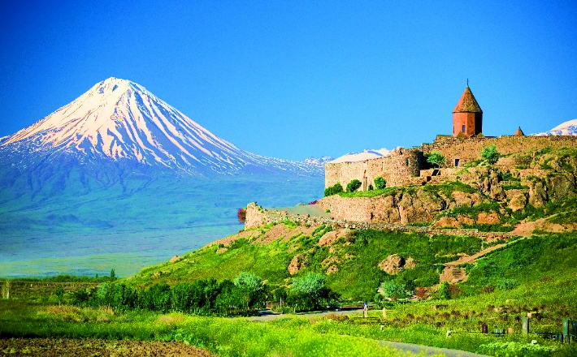
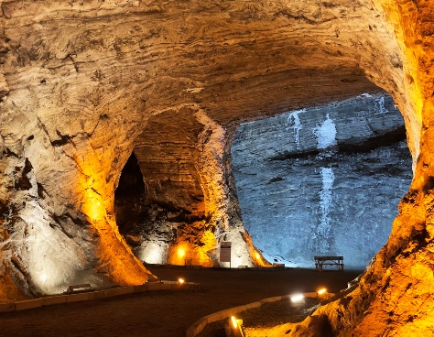
นำท่านชมถ้ำเกลือ (Salt Cave) ถ้ำที่เกิดจากการขุดค้นบนภูเขาเกลือในเมืองอิกดีร์ ตั้งอยู่ลึกลงไปใต้ดิน 150 เมตร และมีพื้นที่ใช้สอยประมาณ 18,000 ตร.ม. แหล่งเกลือของที่นี่มีการทำเหมืองมาตั้งแต่สมัยฮิตไทต์เมื่อกว่า 5,000 ปี แล้ว ถือเป็นแหล่งเกลือหินที่ใหญ่ที่สุดในตุรกี ภายในถ้ำมีหินเกลือรูปทรงธรรมชาติ เช่น หินงอก หินย้อย รวมถึง ประติมากรรมเกลือ จากนั้นนำท่านเดินทางสู่เมืองคาร์ส (Kars) ผ่านเทือกเขาอารารัท ซึ่งยอดเขา The great Ararat เป็นภูเขาที่สูงที่สุดในตุรกีด้วยความสูง 5,137 เมตรจากระดับน้ำทะเลถือได้ว่าเป็นหลังคาตุรกีก็ว่าได้ ยอดเขาอารารัทจะถูกปกคลุมไปด้วยหิมะตลอดทั้งปี เทือกเขานี้ชาวคริสเตียนเชื่อว่าเป็นที่ที่เรือโนอาห์ (Noah’s Ark) เกยอยู่หลังเหตุการณ์น้ำท่วมโลกครั้งใหญ่ในคัมภีร์ Bible ของชาวยิวและคริสต์ ใน Old Testament เล่ม Book of Genesis และในพระมหาคัมภีร์อัลกุรอ่านของมุสลิม โดยตามตำนานเล่าว่าพระผู้เป็นเจ้าของชาวยิวได้ช่วยเหลือโนอาร์ กับสมาชิกในครอบครัวอีก 7 คน และสัตว์ชนิดต่าง ๆ อย่างละ 1 คู่ จากเหตุการณ์น้ำท่วมใหญ่ที่คร่าชีวิตผู้คนและสัตว์ทั้งหลายไปจนหมดโลก โดยบอกให้โนอาร์ต่อเรือยาวขนาด 137 เมตร แล้วนำสัตว์ต่าง ๆ ไว้บนเรือ เมื่อเกิดน้ำท่วม เรือโนอาร์ก็ลอยอยู่บนพื้นผิวน้ำเป็นเวลา 6 เดือน เมื่อน้ำลดเรือโนอาร์ก็ลอยมาติดอยู่บนเทือกเขา Ararat แห่งนี้ทุกคนจึงปลอดภัยจากน้ำท่วมโลกในครั้งนั้น ระหว่างท่านจะได้เห็นความงามของเทือกเขานี้
ค่ำ บริการอาหารค่ำ ณ ห้องอาหารของโรงแรม
นำท่านเข้าสู่ที่พัก Kars : Kale Hotel 4* หรือเทียบเท่า

วันที่แปด Ani Site History-เมืองคารส์-อิสตันบลู
เช้า บริการอาหารเช้า ณ ห้องอาหารของโรงแรม
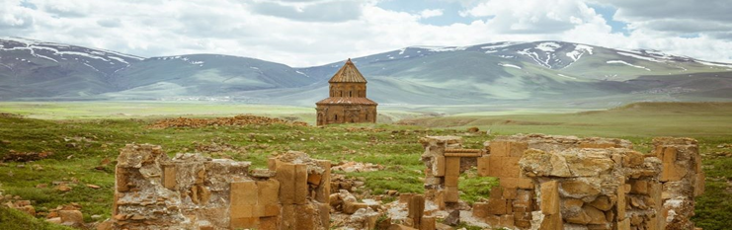
นำท่านสู่เมืองเอนิชม (Ani Site History) เป็นเมืองโบราณที่ติดชายแดนอาร์มาเนีย เป็นส่วนหนึ่งของเมืองคาร์ส อดีตเคยเป็นเมืองหลวงของอาณาจักอาร์มาเนียยุคกลาง ปัจจุบันคือประเทศอาร์มาเนีย เมืองเอนิตั้งอยู่บนพื้นที่สามเหลี่ยมที่มีแม่น้ำ Arpacia อยู่ทางทิศตะวันออก เป็นพรมแดนธรรมชาติระหว่างตุรกีและอาร์มาเนีย ทิศตะวันตกติดกับหมู่บ้าน Tzaghkotzadzor เมืองเอนิได้ถูกขนานนามว่าเป็น City of 1001 Churches เนื่องจากมีวัด โบสถ์ พระราชวัง ป้อมปราการมากมายที่สร้างเรียงรายอยู่บนเส้นทางการค้าโบราณ และเป็นสิ่งปลูกสร้างที่มีความก้าวหน้าทางด้านเทคโนโลยีและศิลปะสูงสุดของโลกในยุคนั้น ในกลางปีคริสต์ศตวรรษที่ 18 พวกชนเผ่าเคอร์ดิช (Kurdish) ได้เข้ามาปล้นและฆ่าชาวเมือง จนชาวเมืองต้องอพยพหนีทิ้งให้เมืองเอนิกลายเป็นเมืองร้างถึง 100 ปี จนกระทั่งนักเดินทางชาวรัสเซียมาพบเมืองนี้และนำไปเขียนลงในหนังสือ จากนั้นจึงมีการกำหนดให้เมืองเอนิแห่งนี้เป็นเมืองท่องเที่ยวแห่งใหม่ ปี 1892 ปัจจุบันได้รับการบันทึกให้เป็นมรดกโลก UNESCO's World Heritage ในปี 2016
กลางวัน บริการอาหารกลางวัน ณ ภัตตาคารอาหารท้องถิ่น
15.35-18.00 น. เดินทางสู่สนามบินอิสตันบูล เที่ยวบินที่ TK 2717 (บินภายในประเทศ)

วันที่เก้า อิสตันบูล-กรุงเทพ
01.40 น. ออกเดินทางสู่กรุงเทพ ประเทศไทย โดยเที่ยวบินที่ TK 68 (ใช้เวลาบินประมาณ 9 ชั่วโมง)
15.25 น. เดินทางถึงสนามบินสุวรรณภูมิ กรุงเทพ โดยสวัสดิภาพพร้อมความประทับใจ
****หมายเหตุ รายการอาจมีการเปลี่ยนแปลงได้ ทั้งนี้โดยคำนึงถึงผลประโยชน์ของลูกค้าเป็นหลัก****

กำหนดการเดินทาง / อัตราค่าบริการ : ผู้ใหญ่ พักห้องคู่ราคาต่อท่าน
กำหนดการเดินทาง 2569 | ราคา/บาท
มิถุนายน  03-11 มิ.ย. 69  20-28 มิ.ย. 69  กรกฎาคม  08-16 ก.ค. 69  สิงหาคม  12-20 ส.ค. 69  กันยายน  19-27 ก.ย. 69  ตุลาคม  10-18 ต.ค. 69  17-25 ต.ค. 69  18-26 ต.ค 69  24 ต.ค.-01 พ.ย. 69 | 78,998.-  78,998.-  78,998.-  78,998.-  78,998.-  78,998.-  78,998.-  78,998.-  78,998.-
30 ต.ค.-07 พ.ย. 69 | 78,998.-
07-15 พ.ย 69 | 78,998.-
พักเดี่ยวเพิ่ม | 18,000.-
ราคานี้เป็นราคาโปรโมชั่น ไม่สามารถสะสมไมล์ได้
หมายเหตุ
- ราคานี้สำหรับผู้โดยสาร 10 ท่านขึ้นไป
- ไม่มีราคาเด็ก เนื่องจากเป็นราคาพิเศษแล้ว

อัตราค่าบริการนี้รวม
- ค่าตั๋วเครื่องบินไป-กลับ เที่ยวบินชั้นประหยัด (กรุงเทพ-อิสตันบูล-กรุงเทพ)
และเที่ยวบินภายในประเทศ 2 เที่ยว
- ค่าภาษีสนามบิน, ค่าภาษีน้ำมัน, ค่าประกันภัยทางอากาศ, ค่าภาษีประเทศตุรกี
- ค่าพาหนะทุกชนิด ระหว่างนำเที่ยวพร้อมคนขับรถที่ชำนาญเส้นทาง
- ค่าที่พักห้องละ 2-3 ท่าน ในโรงแรมตามที่ระบุในรายการหรือระดับเดียวกัน
- ค่าอาหารทุกมื้อที่ระบุตามรายการ , น้ำดื่มวันละ 1 ขวด
- ค่าบัตรเข้าชมสถานที่และการแสดงทุกแห่งที่ระบุตามรายการ
- ค่าบริการนำทัวร์โดยมัคคุเทศก์ท้องถิ่นและหัวหน้าทัวร์ผู้มีประสบการณ์
- ค่าประกันอุบัติเหตุในระหว่างการเดินทาง คุ้มครองในวงเงินท่านละ 3,000,000 บาท
อัตราค่าบริการนี้ไม่รวม
- ค่าจัดทำหนังสือเดินทาง
- ภาษีต่าง ๆ เช่น ภาษี 7% ภาษีหัก ณ ที่จ่าย 3% ฯลฯ
- ค่าใช้จ่ายส่วนตัวอื่นๆ เช่น ค่าโทรศัพท์, ค่าซักรีด, มินิบาร์และทีวีช่องพิเศษ ฯลฯ และที่ไม่ได้ระบุไว้ในรายการ
- ค่าอาหารและเครื่องดื่มสั่งพิเศษ นอกเหนือรายการ
- ค่าทิปพนักงานขับรถ-ทิปหัวหน้าทัวร์-ทิปไกด์ท้องถิ่น และอื่นๆ (120 USD/คน/ทริป) ชำระพร้อมค่าทัวร์งวดสุดท้าย
- ค่าประกันสุขภาพการเดินทาง กรณีป่วยเข้าต้องรักษาตัวเข้าโรงพยาบาลในต่างประเทศ

เงื่อนไขการให้บริการ
- ในการจองครั้งแรกมัดจำท่านละ 35,000 บาท ส่วนที่เหลือทั้งหมดชำระก่อนเดินทาง 30 วัน
- เนื่องจากราคานี้เป็นราคาโปรโมชั่น ตั๋วเครื่องบินต้องเดินทางตามวันที่ ที่ระบุบนหน้าตั๋วเท่านั้น จึงไม่สามารถยกเลิก หรือเปลี่ยนแปลงการเดินทางใดๆ ทั้งสิ้น ถ้ากรณียกเลิก หรือเปลี่ยนแปลงการเดินทาง ทางบริษัทฯ ขอสงวนสิทธิ์ในการคืนเงิน ทั้งหมดหรือบางส่วนให้กับท่าน
- เมื่อท่านออกเดินทางไปกับคณะแล้ว ท่านงดการใช้บริการรายการใดรายการหนึ่งหรือไม่เดินทางพร้อมคณะถือว่าท่านสละสิทธิ์ ไม่อาจเรียกร้องค่าบริการ และเงินมัดจำคืน ไม่ว่ากรณีใดๆ ทั้งสิ้นกรณีที่กองตรวจคนเข้าเมืองทั้งที่กรุงเทพฯ และในต่างประเทศมิให้เดินทางออก หรือเข้าประเทศที่ระบุในรายการเดินทาง บริษัทฯของสงวนสิทธิ์ที่จะไม่คืนค่าบริการไม่ว่ากรณีใดๆ ทั้งสิ้น
- การซื้อตั๋วต่อเครื่องในประเทศ (ไทย) จะไม่อยู่ในความรับผิดชอบของบริษัททัวร์กรณีที่เที่ยวบินต่างประเทศเกิดการดีเลย์ หรือล่าช้า จากกำหนดเดิม

หมายเหตุ
- การยกเลิก
  - ยกเลิกก่อนเดินทาง 60 วันทำการ บริษัทฯขอสงวนสิทธิ์ในการคืนเงินหลังหักค่าใช้จ่ายตามจริง
  - ยกเลิกก่อนเดินทาง 59-40 วันทำการ หักค่ามัดจำ 20,000 บาท
  - ยกเลิกก่อนเดินทาง 39-20 วันทำการ หักมัดจำ 35 ,000 บาท
  - ยกเลิกก่อนเดินทาง 19-1 วันทำการ หักค่าทัวร์เต็มจำนวน
- บริษัทฯ ขอสงวนสิทธิ์ยกเลิกการเดินทางก่อนล่วงหน้า 14 วัน ในกรณีที่ไม่สามารถทำกรุ๊ปได้ไม่ถึงจำนวนอย่างน้อย 15 ท่าน ซึ่งในกรณีนี้ทางบริษัทฯ ยินดีคืนเงินให้ทั้งหมด หรือจัดหาคณะทัวร์อื่นให้ถ้าต้องการ
- บริษัทฯ ขอสงวนสิทธิ์ที่จะเปลี่ยนแปลงรายละเอียดบางประการในทัวร์นี้ เมื่อเกิดเหตุจำเป็นสุดวิสัยจนไม่อาจแก้ไขได้ และจะไม่รับผิดชอบใดๆ ในกรณีที่สูญหาย สูญเสียหรือได้รับบาดเจ็บที่นอกเหนือความรับผิดชอบของหัวหน้าทัวร์และเหตุสุดวิสัยบางประการ เช่น การนัดหยุดงาน ภัยธรรมชาติ การจลาจล ต่างๆ
- บริษัทจะไม่รับผิดชอบ หรือ คืนเงินค่าทัวร์ ในกรณีที่ท่านถูกในการให้วีซ่า หรือ เข้าเมือง ในทุกกรณี
- ในกรณีที่ท่านผู้โดยสารต้องการใช้พาสปอร์ตเล่มสีน้ำเงิน (ราชการ) ในการเดินทาง บริษัทฯ ขอสงวนสิทธิ์ไม่ รับผิดชอบใดๆในการที่ท่านอาจจะถูกมิให้เข้าเมือง เพราะโดยปกติในการท่องเที่ยวจะใช้เล่มสีเลือดหมู
- บริษัทฯ ไม่รับผิดชอบค่าเสียหายในเหตุการณ์ที่เกิดจากสายการบิน ภัยธรรมชาติ ปฏิวัติ และอื่น ๆ ที่นอกเหนือการ ควบคุมของทางบริษัทฯ หรือ ค่าใช้จ่ายเพิ่มที่เกิดขึ้นทางตรง หรือทางอ้อม เช่น การเจ็บป่วย การถูกทำร้าย การสูญ-หาย ความล่าช้า หรือ อุบัติเหตุต่าง ๆ
- ราคานี้คิดตามราคาบัตรโดยสารเครื่องบิน ณ 06/05/2569หากมีการปรับราคาบัตรโดยสารสูงขึ้น ตามอัตรา ค่าน้ำมัน หรือ ค่าเงินแลกเปลี่ยน ทางบริษัท สงวนสิทธิ์ที่จะปรับราคา ตามสถานการณ์ดังกล่าว
- เนื่องจากรายการทัวร์นี้เป็นแบบเหมาจ่ายเบ็ดเสร็จ หากท่านสละสิทธิ์การใช้บริการใดๆตามรายการ หรือถูกการเข้าประเทศไม่ว่าในกรณีใดก็ตาม ทางบริษัทฯ ขอสงวนสิทธิ์ไม่คืนเงินในทุกกรณี
- สำหรับที่นั่ง Long Leg โดยปกติอยู่บริเวณทางออกประตูฉุกเฉิน และผู้ที่จะนั่งต้องมีคุณสมบัติตรงตามที่สายการบินกำหนด เช่น ต้องเป็นผู้ที่มีร่างการแข็งแรง สามารถสื่อสารภาษาอังกฤษได้ในระดับดีมาก และช่วยเหลือผู้อื่นได้อย่างรวดเร็ว ในกรณีที่เครื่องบินเกิดเหตุการณ์ฉุกเฉิน หรือมีปัญหา เช่น สามารถเปิดประตูฉุกเฉินได้ (น้ำหนักของประตูประมาณ 20 กิโลกรัม) และไม่ใช่ผู้ที่มีปัญหาด้านสุขภาพ และอำนาจในการให้ที่นั่ง Long Leg ขึ้นอยู่กับทางเจ้าหน้าที่เช็คอินของสายการบิน ตอนเวลาเช็คอินเท่านั้น และมีค่าใช้จ่ายเพิ่มเติมตามที่สายการบินเรียกเก็บ
ข้อแนะนําและแจ้งเพื่อทราบ
- สำหรับห้องพักแบบ 3 เตียง มีบริการเฉพาะบางโรงแรมเท่านั้น กรณีเดินทางเป็นผู้ใหญ่ 3 ท่าน แนะนําให้ท่าน เปิดห้องพัก เป็น 2 ห้อง (ท่านที่พักเดี่ยวกรุณาชําระค่าพักเดี่ยวเพิ่ม)
- กรณีเดินทางเป็นตั๋วกรุ๊ป หากออกตั๋วแล้ว ไม่สามารถขอคืนเงินได้ และไม่สามารถเปลี่ยนวันเดินทางได้
- กระเป๋าเดินทางเพื่อโหลด ท่านละ 1 ใบ น้ำหนักไม่เกิน 30 กก.
กระเป๋าถือขึ้นเครื่อง (Hand carry) น้ำหนักไม่เกิน 7 กก.

หมายเหตุ :
- บริษัทฯ ขอสงวนสิทธิ์ ในการเปลี่ยนแปลงรายการท่องเที่ยว กรณีที่เกิดเหตุจําเป็นสุดวิสัย อาทิ การล่าช้าของสายการบิน การนัดหยุดงาน การประท้วง ภัยธรรมชาติ การก่อจลาจล อุบัติเหตุ ปัญหาการจราจร ฯลฯ ทั้งนี้ จะคํานึงและรักษาผลประโยชน์ของผู้เดินทางไว้ให้ได้มากที่สุด
- เนื่องจากการท่องเที่ยวนี้ เป็นการชําระแบบเหมาจ่ายกับบริษัทตัวแทนในต่างประเทศ ท่านไม่สามารถที่จะเรียกร้องเงินคืน ในกรณีที่ท่านปฏิเสธหรือสละสิทธิ์ ในการใช้บริการที่ทางทัวร์จัดให้ ยกเว้นท่านได้ทําการตกลง หรือ แจ้งให้ทราบ ก่อนเดินทาง
- บริษัทฯ จะไม่รับผิดชอบค่าใช้จ่ายที่เกิดขึ้น หากท่านถูกปฏิเสธการตรวจคนเข้าเมือง และจะไม่คืนเงินค่าทัวร์ที่ท่านชําระมาแล้ว หากท่านถูกปฏิเสธการเข้าเมือง อันเนื่องจากการกระทําที่ส่อไปในทางผิดกฎหมาย หรือการหลบหนีเข้าเมือง
- ในกรณีที่ท่านจะใช้หนังสือเดินทางราชการ (เล่มสีน้ำเงิน) เดินทางกับคณะ บริษัทฯ สงวนสิทธิ์ที่จะไม่รับผิดชอบ หากท่านถูกปฏิเสธการเข้าหรือออกนอกประเทศใดประเทศหนึ่ง เพราะโดยปกตินักท่องเที่ยวใช้หนังสือเดินทางบุคคลธรรมดา เล่มสีเลือดหมู

โรงแรมและห้อง
ห้องพักในโรงแรมเป็นแบบห้องพักคู่ (TWN/DBL) ในกรณีที่ท่านมีความประสงค์จะพักแบบ 3 ท่าน / 3 เตียง (TRIPLE ROOM) ขึ้นอยู่กับข้อกําหนดของห้องพักและรูปแบบของห้องพักของแต่ละโรงแรมซึ่งมักมีความแตกต่างกันซึ่งอาจจะทําให้ท่านไม่ได้ห้องพักติดกันตามที่ต้องการหรือ อาจไม่สามารถจัดห้องที่พักแบบ 3 เตียงได้ โรงแรมหลายแห่งในยุโรปจะไม่มีเครื่องปรับอากาศเนื่องจากอยู่ในแถบที่มีอุณหภูมิต่ำ เครื่องปรับอากาศที่มีจะให้บริการในช่วงฤดูร้อนเท่านั้นในกรณีที่มีการจัดประชุมนานาชาติ( TRADE FAIR ) เป็นผลให้ค่าโรงแรมสูงขึ้น 3-4 เท่าตัว บริษัทฯขอสงวนสิทธิÍ ในการปรับเปลี่ยนหรือย้ายเมืองเพื่อให้เกิดความเหมาะสม

กระเป๋าเล็กถือติดตัวขึ้นเครื่องบิน
กรุณางดนําของมีคมทุกชนิด ใส่ในกระเป๋าใบเล็กที่จะถือขึ้นเครื่องบินเช่นมีดพับกรรไกรตัดเล็บทุกขนาดตะไบเล็บเป็นต้นกรุณาใส่ ในกระเป๋าเดินทางใบใหญ่ห้ามนําติดตัวขึ้นบนเครื่องบินโดยเด็ดขาด วัตถุที่เป็นลักษณะของเหลวอาทิครีมโลชั่นน้ำหอมยาสีฟันเจลสเปรย์และเหล้าเป็นต้นจะถูกทําการตรวจอย่างละเอียดอีกครั้งโดยจะอนุญาตให้ถือขึ้นเครื่องได้ไม่เกิน 10 ชิ้นในบรรจุภัณฑ์ละไม่เกิน 100 ml. แล้วใส่รวมเป็นที่เดียวกันในถุงใสพร้อมที่จะสําแดงต่อเจ้าหน้าที่รักษาความปลอดภัยตามมาตรการองค์การการบินพลเรือนระหว่างประเทศ( ICAO ) หากท่านซื่อสินค้าปลอดภาษีจากสนามบินจะต้องปิดผนึกถุงโดยระบุวันเดินทางเที่ยวบินจึงสามารถนําขึ้นเครื่องได้และห้ามมีร่องรอยการเปิดปากถุงโดยเด็ดขาด

สัมภาระและค่าพนักงานยกสัมภาระ
สําหรับน้ำหนักของสัมภาระที่ทางสายการบินอนุญาตให้โหลดใต้ท้องเครื่องบินคือ 30 กิโลกรัม (สําหรับผู้โดยสารชั้นประหยัด/Economy Class Passenger ซึ่งขึ้นกับแต่ละสายการบิน) การเรียกเก็บค่าระวางน้ำหนักเพิ่มเป็นสิทธิÍของสายการบินที่ท่านไม่อาจปฏิเสธได้หาก น้ำหนักกระเป๋าเดินทางเกินกว่าที่สายการบินกําหนดสําหรับกระเป๋าสัมภาระที่ทางสายการบินอนุญาตให้นําขึ้นเครื่องได้ต้องมีน้ำหนักไม่เกิน 7 กิโลกรัมและมีความกว้าง ( 9.75นิ้ว ) + ยาว ( 21.5นิ้ว ) + สูง ( 18 นิ้ว ) ในบางรายการทัวร์ที่ต้องบินด้วยสายการบินภายในประเทศนำหนักของกระเป๋าอาจจะถูกกําหนดให้ต่ำกว่ามาตรฐานได้ทั้งนี้ขึ้นอยู่กับข้อกําหนดของแต่ละสายการบินบริษัทขอสงวนสิทธิ์ ไม่รับภาระ ความรับผิดชอบค่าใช้จ่ายในน้ำหนักส่วนที่เกินกระเป๋าและสัมภาระที่มีล้อเลื่อนและมีขนาดใหญ่เกินไปไม่เหมาะกับการเป็นกระเป๋าถือขึ้นเครื่องบิน (Hand carry)
**เมื่อท่านจองทัวร์และชำระเงินมัดจำแล้ว หมายถึงท่านยอมรับในข้อความและเงื่อนไขที่บริษัทฯ แจ้งไว้แล้ว**

